**UNIVERSIDADE DE SOROCABA**

**PRÓ-REITORIA DE (GRADUAÇÃO E ASSUNTOS ESTUDANTIS, ou PÓS-GRADUAÇÃO, PESQUISA, EXTENSÃO E INOVAÇÃO)**

**Análise e desenvolvimento de sistemas**

**Eduardo Monteiro Almeida**

**Josué Samuel Facin**

**Luan Henrique Ventris de Oliveira**

**Pedro Henrique Mota de França**

**Pedro Henrique Silveira Stuckus Pintor**

**Vinicius Marques Campanhã**

**Projeto: analista de infraestrutura**

**Sorocaba/SP**

**2023**

**Eduardo Monteiro Almeida**

**Josué Samuel Facin**

**Luan Henrique Ventris de Oliveira**

**Pedro Henrique Mota de França**

**Pedro Henrique Silveira Stuckus Pintor**

**Vinicius Marques Campanhã**

**Projeto integrador: analista de infraestrutura**

**Apresentado**

Orientador: Professor Mestre Richardson Kennedy Luz

**Sorocaba/SP**

**2023**

**RESUMO**

Com base nas aulas obtidas ao decorrer dos semestres, colocamos em prática todo conhecimento criando a empresa PI(Politech) que tem como objetivo fazer consultoria e implementação de tecnologia para as empresas. A empresa da documentação fala sobre a empresa Techmark(empresa fictícia), empresa feita por uma família que a comprou e que quer abrir uma escola de cursos técnicos voltados para a area de tecnologia. Fizemos consulta de máquinas e o servidor local que poderemos comprar dentro do orçamento, visando abertura para melhoras na máquina. O sistema operacional de toda máquina foi do Windows 10 pelos seus requisitos mais acessíveis aos computadores, contudo as máquinas têm configurações adaptadas para facilitar futuros upgrades, assim tendo já aprimoramento para Windows 11. A rede melhorando como o cabeamento e acess point. Com tudo, definimos estratégias para o menor consumo de energia, utilizando as estratégias do TI verde para o descarte certo de eletrônicos e economia. Fizemos um sistema de ativos para a empresa poder ter melhor gestão de TI, para a sua equipe fazer o controle de como está tudo, sem perde eficiencia e perde dinheiro.

**Palavras-chave:** Techmark,Consultoria, PI

**ABSTRACT**

**Based on the classes obtained throughout the semesters, we put all our knowledge into practice by creating a PI company (Politech) whose objective is to provide consultancy and technology implementation for companies. The documentation company talks about the company Techmark (a fictitious company), a company created by a family that bought it and wants to open a school for university technical courses in the technology area. We consulted machines and the local server that we could purchase within the budget, changes to improve the machine. The operating system of every machine was Windows 10 due to its more accessible requirements for computers, but the machines have adapted configurations to facilitate future updates, thus having already been upgraded to Windows 11. The network has been improved, such as cabling and access points. With everything, we define strategies for lower energy consumption, using green IT strategies for the correct disposal of electronics and savings. We created an asset system so that the company can have the best IT management, so that its team can control how everything is going, without losing efficiency and losing money.**

**Keywords:** Techmark, Consultancy, PI

**LISTA DE SIGLAS E ABREVIATURAS**

OCR: Optical character recognition (reconhecimento de caractere óptico).

AI: artificial intelligence (inteligência artificial)

**SU[1]MÁRIO**

1 OBJETIVO GERAL 6

1.1 Aplicação para o recebimento de informações e relatórios 6

2 PLANTA E DESCRIÇÃO 8

2.1 Area acadêmica 8

2.2 Setores de gestão 8

2.2.1 Setor de tecnologia da Informação 8

3 CONFIGURAÇÃO DAS MÁQUINAS E MULTIFUNCIONAIS 10

3.1 Sistema operacional 11

4 Softwares: 12

4.1 Fornecedores definidos: 15

5 REDE 17

5.1 Topologia de Rede 17

5.2 Plano de Internet Dedicada (Vivo Empresas - 70 Mbps) 18

6 TEMPOS ESTIMADOS DE INSTALAÇÃO 20

7 Serviços 22

8 Rotina dos Trabalhadores de ti 26

9 estratégia para o menor consumo de energia elétrica e descarte (TI Verde) 30

# OBJETIVO GERAL

A empresa educacional recém-inaugurada TECH MARK, propõe entregar cursos de grau técnico (com seu maior ponto forte, os cursos voltados para tecnologia da informação) a seus alunos. Este documento aponta recomendação da infraestrutura que faremos, visando pontos que pode ser melhorado ao decorrer dos anos.

Nós da PI, faremos os serviços de consultoria e implementação recomendadas da parte de Hardwares (Computadores, servidores, multifuncionais), Softwares (Softwares de auxílio para os setores de Gerenciamento, e para o setor acadêmico) para a TECH MARK, seguindo normas de padronização ABNT e boas práticas de montagem de infraestrutura de TI. Caso haja alguma alteração feita pelos gestores, encaminhar este documento para algum Técnico de tecnologia poder fazer a análise e aprovar a mudança.

## Aplicação para o recebimento de informações e relatórios

As melhorias e alterações feitas durante o projeto será comunicada para nosso cliente. Todos os relatórios serão entregues por via **POWER BI**

# PLANTA E DESCRIÇÃO

A planta baixa da área com tamanho da sala e alguns elementos de hardwares como já incluídos com suas descrições

## Area acadêmica

|  |  |  |  |
| --- | --- | --- | --- |
| **AREA ACADEMICA** | | | |
| Tipo de sala | Salas normais | Lab. Informática | Lab. designer |
| Quantidades | 6 | 3 | 1 |
| Computadores | 1 | 40 | 40 |
| Projetor | 1 | 1 | 1 |
| Tamanho (m²) | 65m² | 115m² | 115m² |

## Setores de gestão

|  |  |  |  |  |  |
| --- | --- | --- | --- | --- | --- |
| **SETORES DE GESTÂO** | | | | | |
| Tipo de sala | Administrativo | Financeiro | Comercial | Recursos Humanos | TI |
| Computadores | 1 | 3 | 4 | 2 | 4 |
| Impressoras | 2 | 2 | 1 | 1 | 0 |
| Telefone | 5 | 5 | 1 | 1 | 2 |
| Tamanho (m²) | 41m² | 41m² | 41m² | 41m² | 42m² |

### Setor de tecnologia da Informação

Neste setor terá o servidor principal, onde serão guardadas todas as informações tanto de gestão quanto a acadêmica

**CONFIGURAÇÂO SERVIDOR:**

|  |  |  |  |
| --- | --- | --- | --- |
|  | Nome e descrição | Valor |  |
| Rack | Dell APC Rack NetShelter SX 24U 19" 600mm x 1070mm | R$ 8.155 | Valor total |
| Chassi | Chassi modular PowerEdge MX7000 | R$ 7.000 | R$ 38.555 |
| Servidor | Dell PowerEdge R730, Dual Xeon 2696 V4, 128GB DDR4 ecc reg, 32TB de HD | R$ 23.400,00 |  |

# CONFIGURAÇÃO DAS MÁQUINAS E MULTIFUNCIONAIS

|  |  |  |  |  |
| --- | --- | --- | --- | --- |
| Setor | LAB Informática | Setor TI | Demais setores | Sala de Aula Design |
| Computadores | OptiPlex Micro | OptiPlex Small Desktop | Vostro Small Desktop | OptiPlex Micro |
| Descrição | i3-13100T    Memória de 8 GB DDR4 (2x4GB) 3200MHz SSD de 256GB M.2   R$ 2.804,00 | i5-13500   Memória 16 GB DDR4 (2x8GB) 3200MHz SSD 256GB M.2  RADEON RX 560 4GB GDDR5 R$5.488 | I5- 12400   Memória :16GB DDR4 (1x16GB) 3200MHz (até 64GB)  SSD 512GB M.2  Intel® UHD Graphics 730   R$ 4.547,00 | i3-13100T    Memória de 8 GB DDR4 (2x4GB) 3200MHz    SSD de 256GB M.2 GTX 1650 4gb GDDR6  R$3.593 |
| Teclado | Teclado Dell KB216 preto, com fio, em português | Teclado Dell KB216 preto, com fio, em português | Teclado Dell KB216 preto, com fio, em português | Teclado Dell KB216 preto, com fio, em português |
| Mouse | Mouse com fio preto MS3219 | Mouse com fio preto MS3220 | Mouse Dell MS116 preto com fio | Mouse com fio preto MS3219 |
| Monitor | Monitor 23.8” Dell S2421HN | Monitor Dell de 21.5" E2222HS 818,00 | Monitor Dell de 21.5" SE2222H R$ 598,00 | Monitor 23.8” Dell S2421HN |
| Valor Único | R$ 3.604,00 | R$ 6.337,00 | R$ 5.145,00 | R$ 4.394,00 |
| Quantidade | 150 | 6 | 18 | 60 |
| Valor total | R$ 540.600,00 | R$ 38.022 | R$ 92.610,00 | R$ 263.640,00 |
| **Multifuncional** | Descrição | Valor único | Quantidade | Valor total |
| Impressoras | Epson EcoTank L3250 | R$ 1.124,10 | 6 | R$ 6.774,60 |
| Telefone | TS 3110 Intelbras | R$ 119,84 | 10 | R$ 1.198,00 |

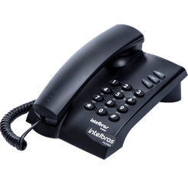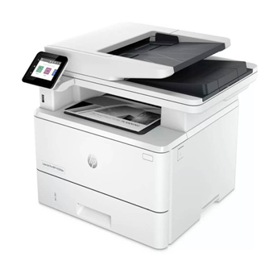

## Sistema operacional

Para o sistema operacional das máquinas do cliente optamos pelo Windows 10 Pro, os motivos foram principalmente por ele ser um SO mais polido no geral e com um suporte garantido pela Microsoft até 2025, além disso em nossos serviços está incluso um futuro upgrade para a versão Pro do Windows 11.

# Softwares:

Escolhemos uma ampla escolha de softwares principalmente aos alunos de nosso cliente, que nós mesmos instalaria nas máquinas, dando as versões melhoradas desses softwares para maior proveito e satisfação de seu trabalho:

ALUNOS:

|  |  |  |
| --- | --- | --- |
| **Software para Alunos** | | |
| Software | Descrição | Preço(R$) |
| Microsoft 365 | Uma suíte de aplicativos de produtividade da que inclui programas como Word, Excel, PowerPoint, Outlook.Utilizado para processamento de texto, planilhas, apresentações | Aproximadamente R$140,80 por usuário/mês (Business Premium) |
| Notion | combina notas, listas de tarefas, bancos de dados, calendários e mais em um único aplicativo | Aproximadamente R$ 38,90 por usuário/mês (Plus) |
| Canvas Pro | design gráfico e ilustração para criar ilustrações, gráficos e projetos visuais | Aproximadamente R$ 59,90 por usuário/mês (PRO - Vitalício) |
| Photoshop Pro | software edição de imagens e design gráfico. Contém ferramentas avançadas para retocar fotos, criar gráficos e manipular imagens. | Aproximadamente R$ 110,84 por usuário/mês (Plano de Fotografia da Adobe que inclui Photoshop e Lightroom) |
| AutoCAD | software de design assistido por computador.Usado para criar desenhos técnicos e modelos 2D/3D | Aproximadamente R$1.045 por usuário/mês (Assinatura mensal do AutoCAD) |
| Unity | permite criar jogos interativos em 2D e 3D para várias plataformas | Aproximadamente R$ 170,30 por usuário/mês |
| Flowgorithm | criação de fluxogramas que ajuda a visualizar algoritmos e processos | O Flowgorithm é um software gratuito. |
| Corel Draw | software de design gráfico vetorial usado para criar ilustrações, layouts de página, logotipos e muito mais | Aproximadamente R$ 181,80 por usuário/mês (Assinatura mensal do CorelDRAW Graphics Suíte) |
| Visual Code | editor de código-fonte gratuito e de código aberto da Microsoft | O Visual Studio Code é um editor de código fonte gratuito. |
| Visual Studio Community | ambiente de desenvolvimento integrado (IDE) da Microsoft, que oferece ferramentas para desenvolver aplicativos para várias plataformas | O Visual Studio Community é gratuito para desenvolvedores individuais, estudantes e pequenas equipes. |
| Blender | software de modelagem 3D, animação e renderização | O Blender é um software gratuito. |

FUNCIONARIOS:

|  |  |  |  |
| --- | --- | --- | --- |
| **SOFTWARES** | **Microsoft 365 Business Premium** | **Power BI Pro** | **Sistema de Banco de Dados My SQL** |
| **Valor** | R$140,80usuario/mês | R$64 usuário/mês | 2.078,00 |
| **Descrição** | Versões Web e móvel do Word, Excel, PowerPoint e Outlook   Chat, chamada e reunião para até 300 participantes   -1 TB de armazenamento na nuvem por usuário   -Email empresarial   -Gerenciamento de compromissos com o cliente   -Segurança padrão   -Suporte por telefone ou pela Web a qualquer momento   -Versões para área de trabalho do Word, Excel, PowerPoint e Outlook   -Webinars fáceis de hospedar   -Ferramenta de relatório e registro do participante   -Ferramentas para criar layouts profissionais e documentos | -Criar workspaces do Power BI Pro -Descubra e interaja com conjuntos de dados, painéis e relatórios de outros usuários com outros usuários do Power BI Pro -Compartilhe conjuntos de dados, dashboards e relatórios com outros usuários do Power BI   -Use o Power BI e faça colaborações com ele no Microsoft Teams -Obtenha funcionalidades de análise inteligentes e aprimoradas | Serviços para Segurança de dados e manuseio deles de uma forma mais simples com controle de transação |

## Fornecedores definidos:

* + AMAZON
  + DELL
  + PICHAU
  + DS (Data Server)
  + ED CABOS
  + AZTECH

# REDE

## Topologia de Rede

Na questão de topologias de rede será utilizado enlace full duplex por ser mais versátil e permitir transmissão simultânea nos dois sentidos. Além disso será utilizada a arquitetura de estrela, pois, tem boa confiabilidade e gerenciamento conveniente para o setor de TI que pode fazer diagnósticos a partir de um local central, permite adequação de velocidades e protocolos, entre outras vantagens.

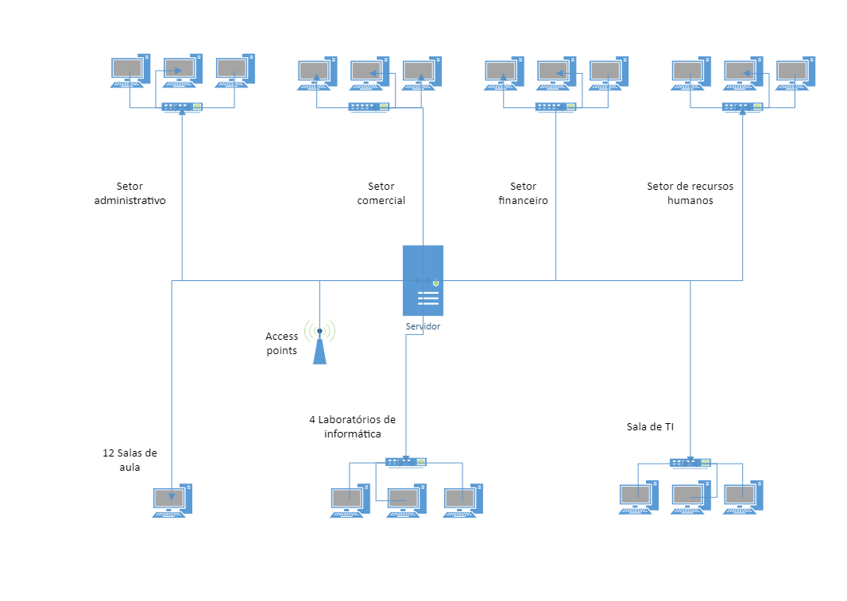

|  |  |  |  |  |  |
| --- | --- | --- | --- | --- | --- |
| **REDE** | | | | | |
| Dispositivo | Cabo CAT6a | Piso elevado | Conector RJ45 | Switch | Acess Point |
| Descrição | CAT6A Panduit LSZH UTP Branco |  | Fornecido em caixa com 100 unidades  Categoria 5e | 48 portas Gigabit Gerenciável Tp-Link | TP-Link EAP110 Wireless N 300Mbps Montável em teto |
| Quantidade | 100m² |  | 400 un | 8 un | 6 un |
| Valor Único | R$6,50 /m² |  | R$ 0,25 | R$ 358,25 | R$218,80/unidade |
| Valor total | R$ 650,00 |  | R$ 100,00 | R$ 2.866,00 | R$ 1.312,80 |

## Plano de Internet Dedicada (Vivo Empresas - 70 Mbps)

**Velocidade**: • 70 Mega (70 Mbps)

**Custo Mensal**: • R$ 839,00 /mês (preço mensal estimado)

**Benefícios Adicionais:**

• Suporte Técnico 24/7

• SLA (Service Level Agreement) garantido

• Endereço IP dedicado • 100% da velocidade garantida e conexão simétrica

**Escalabilidade**: • Possibilidade de aumentar a velocidade futuramente

# TEMPOS ESTIMADOS DE INSTALAÇÃO

|  |  |
| --- | --- |
| Descrição | Tempo |
| Cabo de Rede | **30 minutos por metro - 100m**  **Autoinstalação de 8.3 horas** |
| Infraestrutura de  Passagens de Cabos | **3 horas por metro** |
| Conector RJ45 | **15 minutos por clipe/328 clipes**  **Autoinstalação de 14 horas** |
| Tomada de Rede | **30 minutos por tomada** |
| Switch | **2 a 4 horas - 6 un**  **Autoinstalação de 5.3 horas** |
| Rack | **4 a 8 horas – 1 um**  **Autoinstalação de 1.3 horas** |
| impressoras | **1 hora por impressora – 6 un**  **Autoinstalação de 1 hora** |
| Telefone | **2 horas por telefone/ 10 telefones**  **Autoinstalação de 3.3 horas** |
| Internet | **Depende da**  **Operadora** |
| Acess Point | **3 a 4 horas** |

# Serviços

Como uma espinha dorsal de qualquer empresa moderna, nossa empresa de TI os seguintes serviços:

**Montagem inicial de máquinas e redes**:

Faremos a montagem dos primeiros computadores de toda área acadêmica e de gestão usando as melhores práticas para manter a segurança e eficiência da máquina, assim como os telefones e Impressoras. A rede montaremos da forma de cabeamento estruturado, visando a organização e assim ajudando na compreensão e também na facilidade de houver uma mudança no futuro

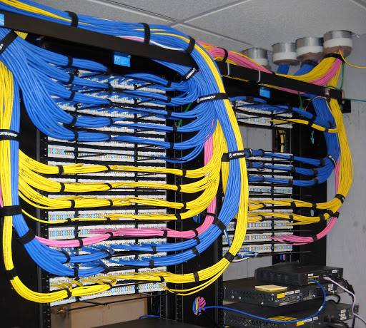

Cabeamento estruturado

**Serviços de programação:**

Criamos programas adaptados as necessidades da organização. Pode ser um programa para gerenciar a equipe de trabalho ou um software para monitorar e rastrear estoque.

**Serviços de rede:**

Quando os computadores de uma empresa ou organização precisam estar conectados para formar uma rede local, é uma empresa de TI faz essa área funcionar com segurança.

Contudo nossa empresa de TI é contratada para monitorar a rede para protegê-la e garantir que ela esteja funcionando sem nenhum problema técnico.

**segurança**:

Disponibilizamos uma consultoria em TI que faz todo o serviço relacionado à segurança da informação.

Possuímos especialistas no campo de segurança de TI que podem criar sistemas seguros e instalar softwares para monitorar e desativar possíveis ameaças.

**Manutenção em problemas de TI:**

Seja software ou hardware, os especialistas em TI são os únicos que precisam solucionar e resolver problemas com computadores de uma organização.

Nossa empresa de TI faz os serviços em uma base contratual, ou pode ser chamada apenas quando surge um problema.

**Coleta e armazenamento de dados:**

A empresa de TI faz a coleta e o armazenamento de dados em nome dos clientes.

principalmente na nuvem, e a empresa de TI preocupa-se com a recuperação quando necessário e em garantir o acesso seguro por terceiros.

**Instalação de novos sistemas:**

Quando novos sistemas de TI são trazidos para a organização, nossa empresa TI pode ser chamada para configurá-las. Os especialistas em TI podem até fazer breves sessões de treinamento sobre o uso dos sistemas aos funcionários.

**Manutenção de help desk:**

Nossa empresa de TI realiza o serviço de um help desk onde os clientes podem ligar com o departamento de TI e receber conselhos sobre como lidar com algum problema.

CONTRATO:  
[CONTRATO.docx](https://1drv.ms/w/s!AgwUzUf2yEa7iSefc-Mp0S7r9BGc?e=50wKjs)

# Rotina dos Trabalhadores de ti

A gestão de TI tem ganhado um papel estratégico dentro do ambiente corporativo. Conforme empresas investem em tecnologia e integram soluções ao seu dia a dia, os gestores precisam criar processos que facilitem o trabalho dos profissionais da área, evitando erros e a quebra de normas internas.

Nesse sentido, um conjunto de estratégias pode ser utilizado pelo gestor nas rotinas de TI. Elas permitem que o setor atue de forma estratégica, otimizando os processos de tomada de decisão e criando as condições necessárias para que a empresa consiga atingir os seus objetivos de médio e longo prazo, como redução de custos e aumento da inovação no ambiente corporativo.

(link de edição de fluxograma em anexos caso haja necessidade)

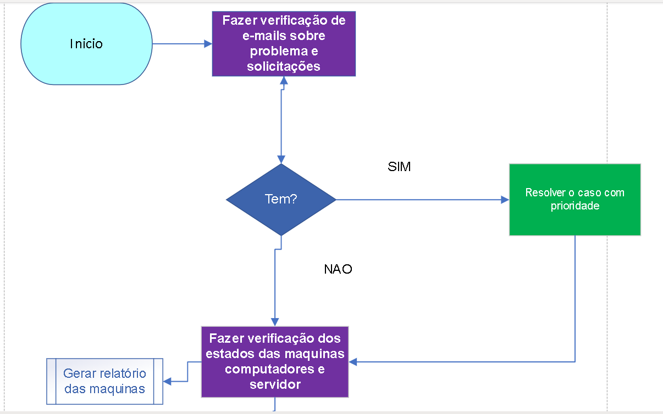

Parte1

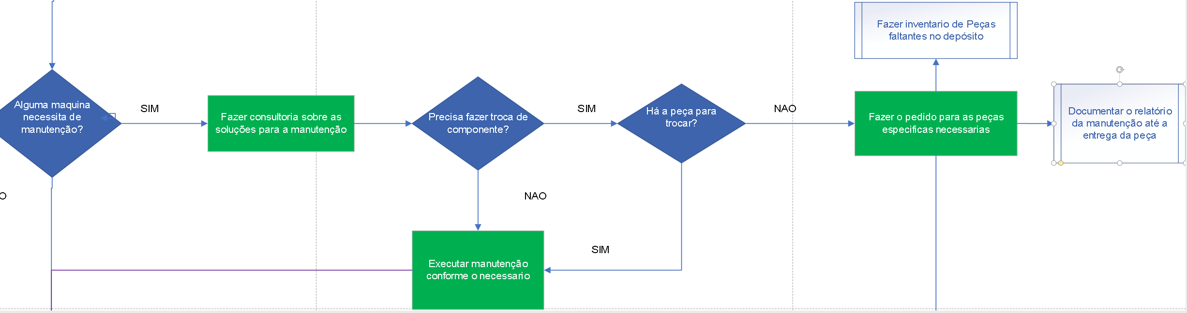

Parte2

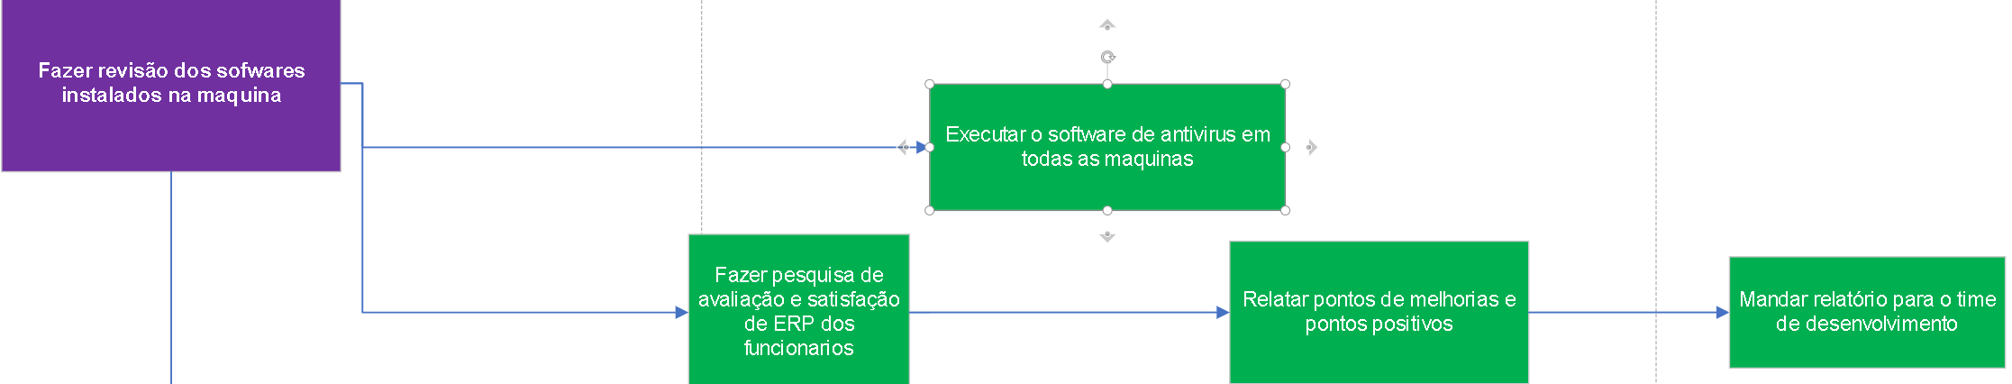

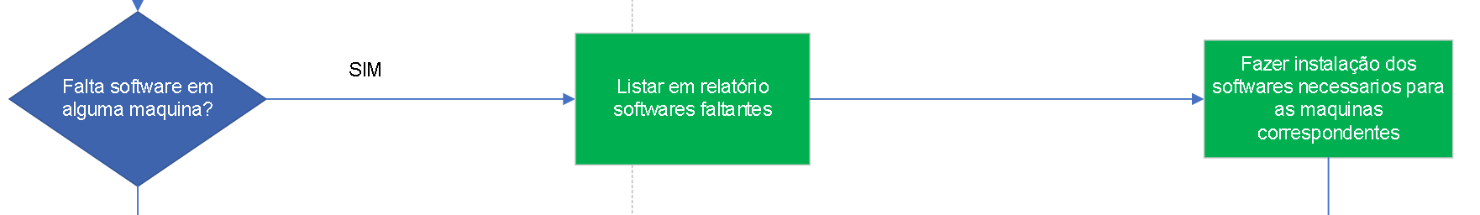Parte 3

Parte 4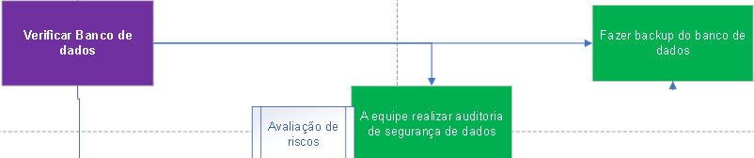

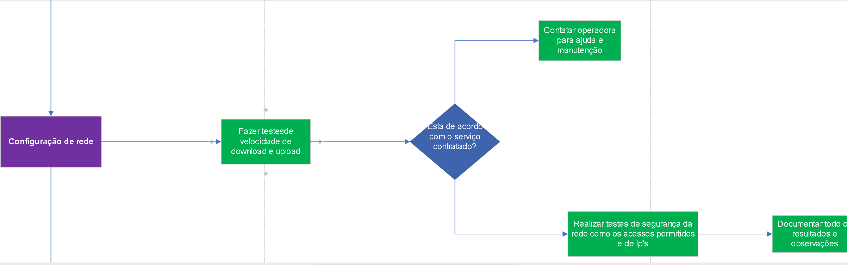

Parte 5

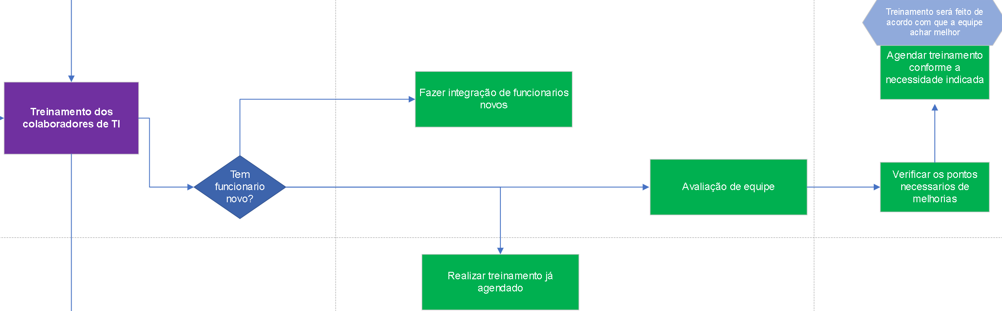

Parte 6

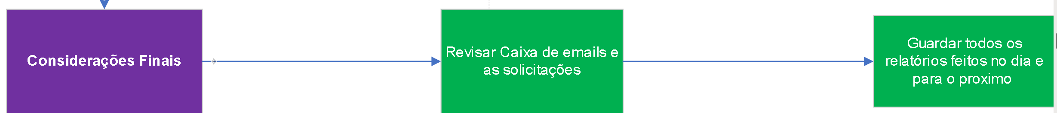

Parte7 / fim

# estratégia para o menor consumo de energia elétrica e descarte (TI Verde)

Redução do consumo de energia através da adoção de sistemas de energia fotovoltaica, melhorar a circulação do ar e a luz natural nos ambientes e adquirir equipamentos modernos que estão condicionados a não consumirem muita energia.

Descarte correto de Resíduos de Equipamentos Eletrônicos (REEE). Tais resíduos contém substâncias tóxicas e metais pesados, como mercúrio, cromo, cádmio e chumbo, que têm alto potencial de contaminação do solo, das águas e dos alimentos. O ideal é que esses lixos eletrônicos sejam descartados de forma sustentável, ou seja, é importante verificar instituições que fazem a coleta desse tipo de produto, para que eles possam ser reciclados ou descartados em locais apropriados. Assim evitando diversas formas de contaminação.

Digitalização de documentos para reduzir o fluxo de papel no meio ambiente ao longo dos anos. A digitalização de registros é uma perfeita transição do papel para os meios digitais, diminuindo a quantidade de arquivos físicos de maneira segura e com valor jurídico. É um processo que garante que os documentos sejam invioláveis durante o procedimento, por ser, em muitos casos, feito com a utilização de recursos OCR e AI. Sendo assim, os documentos digitais garantem a confidencialidade e a autenticidade. Além disso a digitalização dos documentos abre espaço para que a relação entre empresas particulares tenha validade jurídica por meio da assinatura eletrônica. Esse fato evita ainda mais o envio de documentos físicos a cartórios e o compartilhamento de papéis entre eles.

Em geral a todas as ideias apresentadas, é preciso uma orientação a equipe da empresa para que as estratégias citadas sejam postas em prática de maneira que realmente transforme a empresa em uma organização sustentável, à vista disso, compete aos gestores da área de TI ter iniciativas para munir o departamento com elementos e ferramentas com tecnologias que possam impulsionar novas práticas de sustentabilidade na corporação.

Incentivo ao trabalho em equipe com menos escritórios, o trabalho remoto fomenta a redução dos espaços físicos que são ocupados para alocar os colaboradores. Assim, não há a necessidade de contar com uma infraestrutura de ar-condicionado e computadores para que todos consigam executar as suas tarefas.

# DER E MER DO SISTEMA DE Ativos

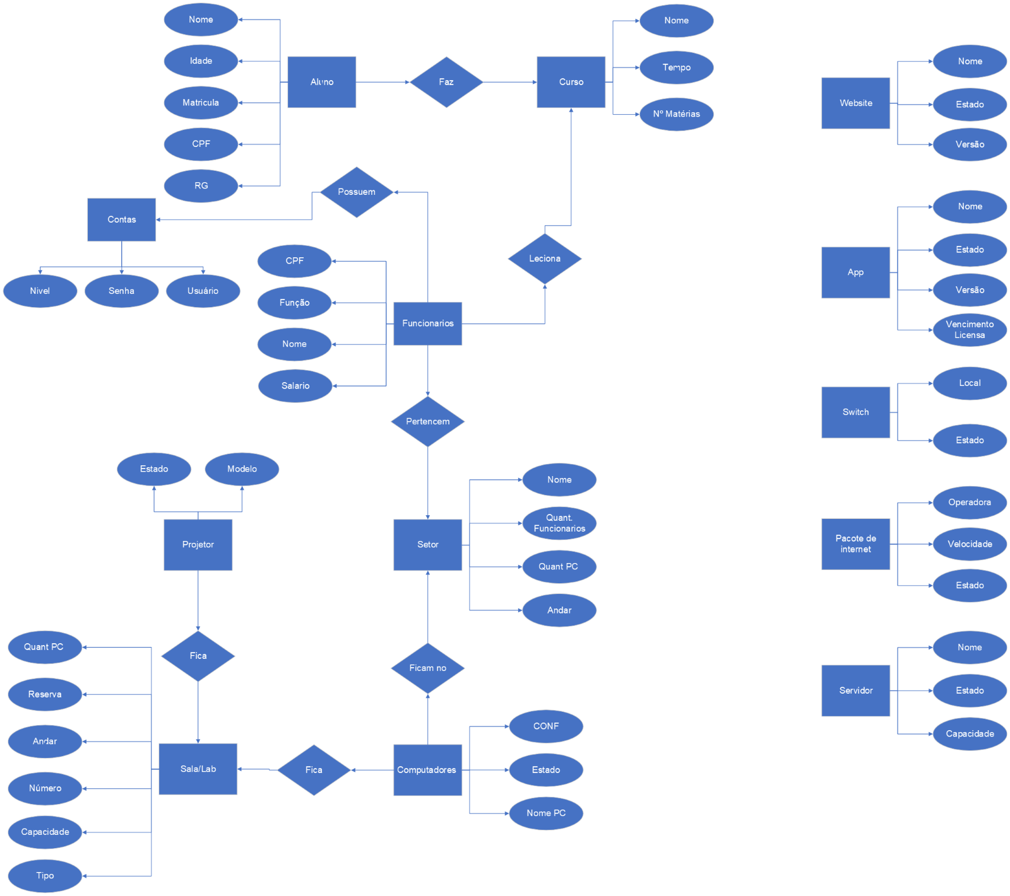

# CRUD

CRUD é um acrônimo que representa as quatro operações básicas em sistemas de gerenciamento de banco de dados e em muitas aplicações interativas:

**Criação (Create)**: Envolve a criação de novos registros ou entradas no banco de dados. Isso geralmente é feito por meio da inserção de dados em uma tabela.

**Leitura (Read):** Envolve a leitura ou recuperação de informações do banco de dados. Pode ser a busca por registros específicos com base em certos critérios ou a simples leitura de todos os registros de uma tabela.

**Atualização (Update)**: Envolve a modificação dos dados existentes no banco de dados. Isso pode incluir a atualização de registros existentes para refletir novas informações ou alterações.

**Exclusão (Delete)**: Envolve a remoção de registros ou entradas do banco de dados. Isso exclui dados que não são mais necessários ou desejados.

Essas operações são fundamentais em sistemas de banco de dados e são usadas em uma variedade de contextos, desde aplicações web até sistemas de gerenciamento de conteúdo e softwares empresariais. Juntas, essas operações fornecem uma estrutura para realizar operações de manipulação de dados em um sistema

Para a tech mark, então, fizemos um aplicativo de gestão de ativos utilizando a CRUD:

## TELAS

### Tela de início

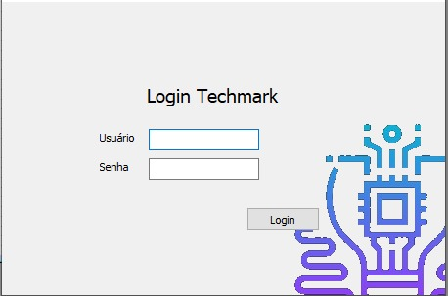

A tela de início decidimos colocar senha e usuário onde também tem suas contas no banco de dados para acessar, colocamos para ter maior segurança ao acessar o app, com o login autorizado então vai pro menu principal:

### Tela de cadastro(create)

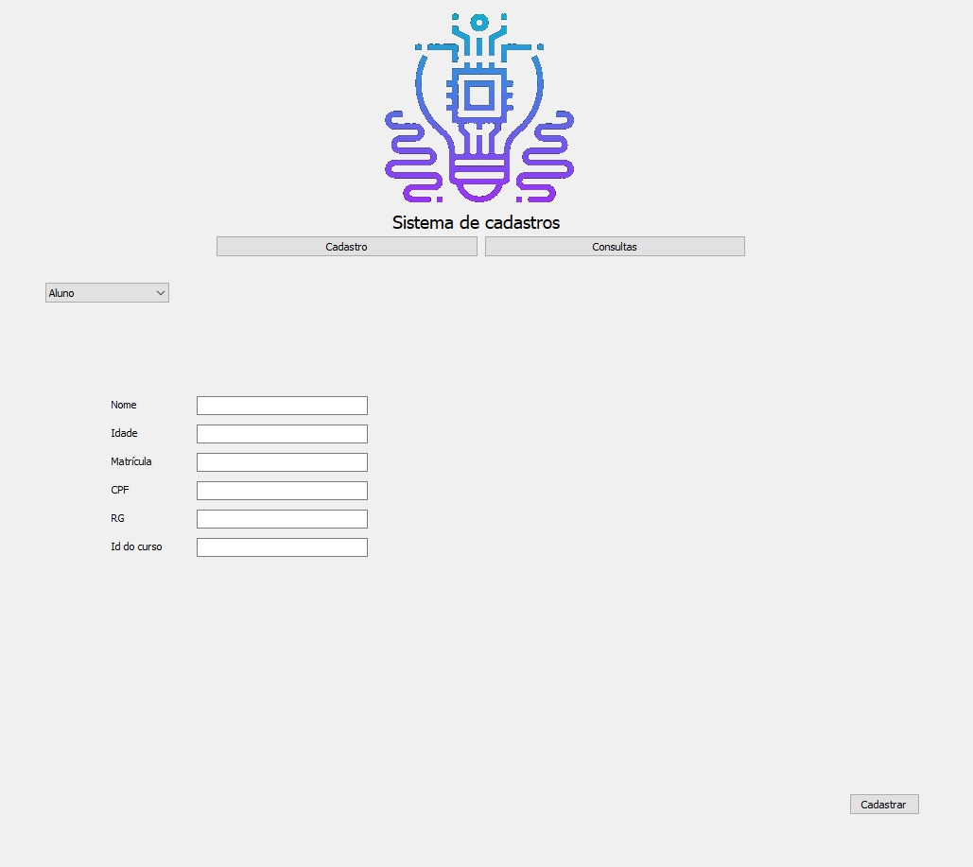

Acessando a tela principal temos a opção de Cadastrar e Consultar, onde A tela de cadastro será pra escolher o tipo de ativo e preencher os campos do ativo para colocar no banco de dados

### Tela de Consulta (Read)

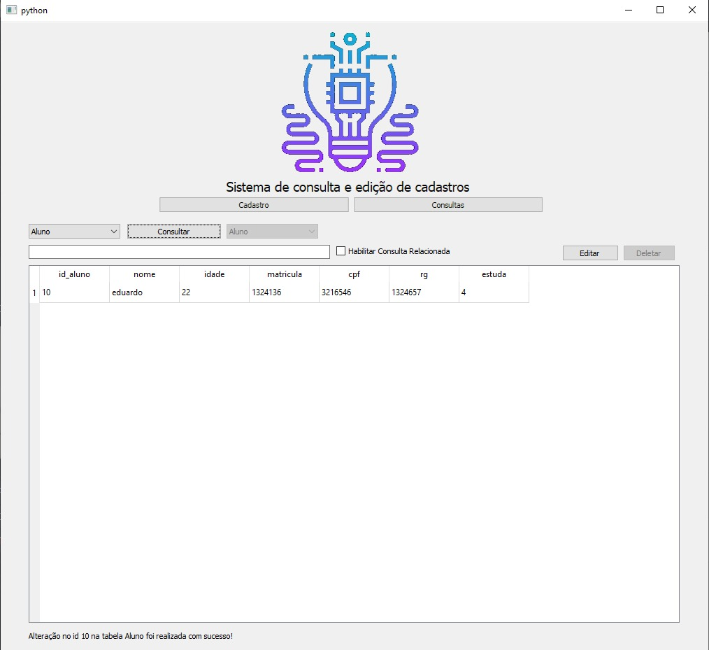

A tela de consulta mostrara todos os ativos cadastrados e onde você pode filtrar pela caixa de opção e pesquisar preenchendo o campo abaixo

### Tela de editar (UPDATE)

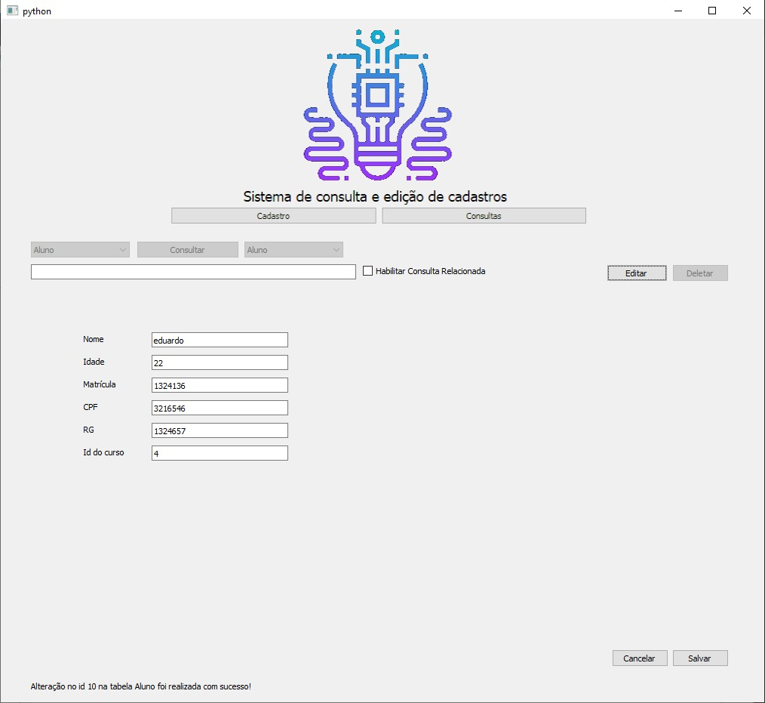

Para atualizar informações, você terá que selecionar o id do ativo e então apertar em editar, aonde voltara as informações para a tela parecida com a de cadastro e assim confirmar a atualização

### Tela para deletar(delete)

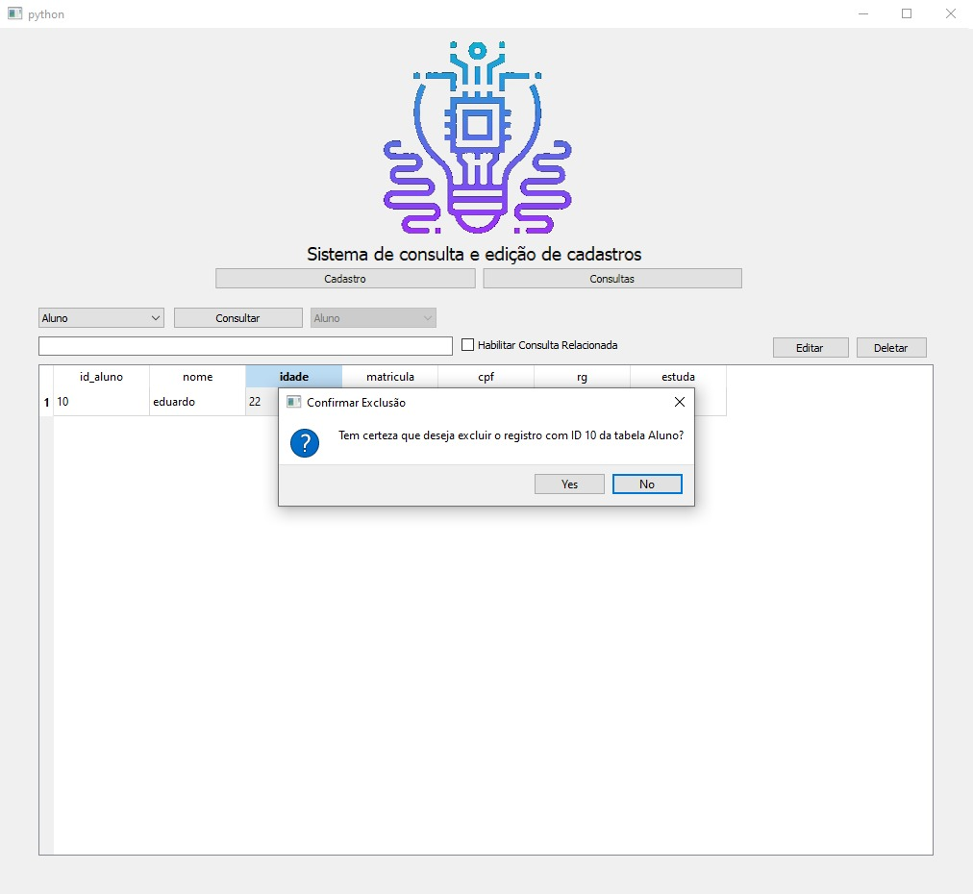

Assim como o editar, para deletar um ativo, clique no id do ativo que deseja deleta e assim clique em “deletar”, assim irá tirar o ativo de todo o banco de dados

# FORMAS DE REPRESENTAÇÃO DO CÓDIGO:

## Pseudocódigo:

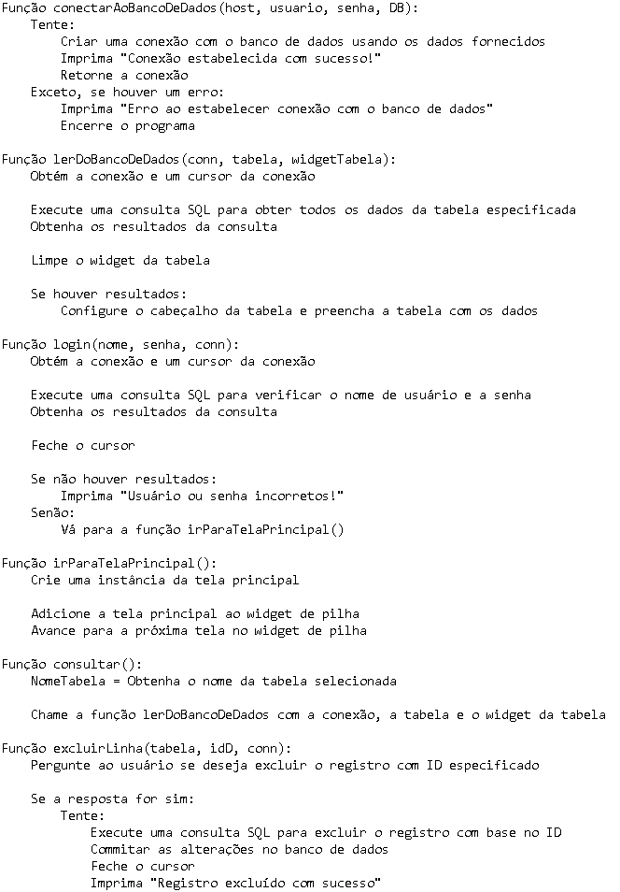

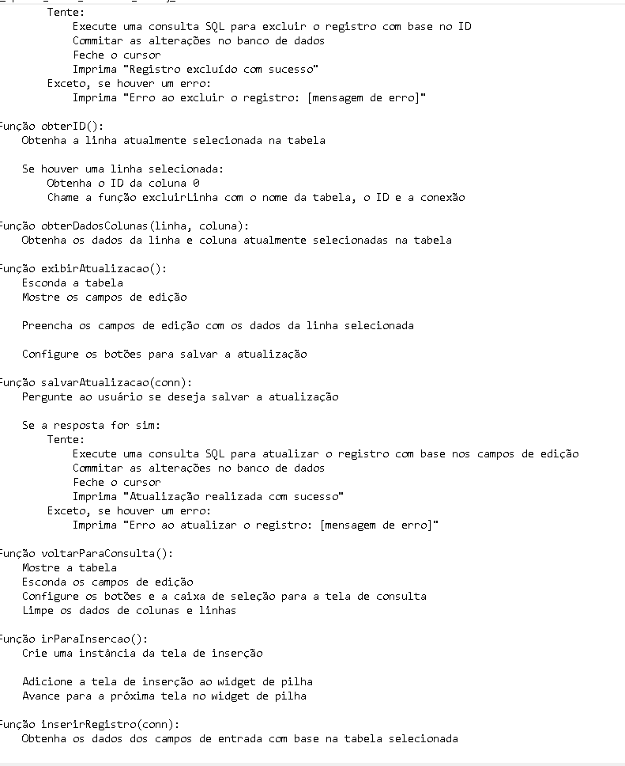

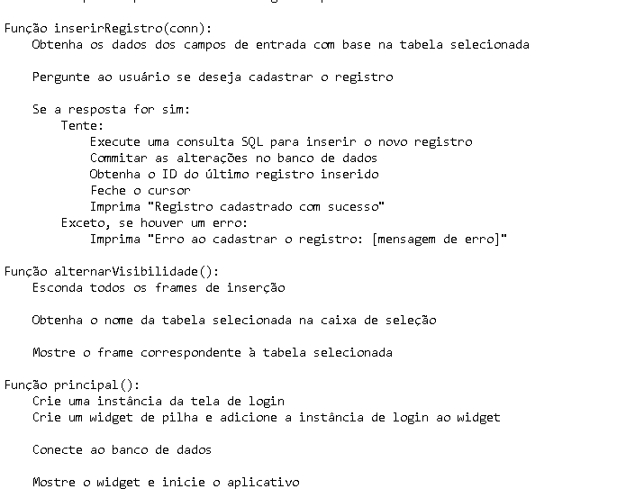

## Fluxograma

### 

### 

## DESCRIÇÂO NARRATIVA

Conectar ao Banco de Dados:

Crie uma conexão com o banco de dados usando informações como o host, usuário, senha e nome do banco de dados.

Se a conexão for bem-sucedida, imprima uma mensagem indicando sucesso. Caso contrário, imprima uma mensagem de erro e encerre o programa.

Ler do Banco de Dados:

Obtenha uma conexão com o banco de dados e um cursor para executar comandos SQL.

Execute uma consulta SQL para obter todos os dados de uma tabela específica.

Limpe os dados existentes em um widget de tabela.

Se houver resultados na consulta, configure o cabeçalho da tabela e preencha-a com os dados.

Login:

Obtenha uma conexão com o banco de dados e um cursor.

Execute uma consulta SQL para verificar se o nome de usuário e a senha fornecidos estão corretos.

Feche o cursor.

Se não houver resultados na consulta, informe ao usuário que o nome de usuário ou senha está incorreto. Caso contrário, vá para a função que leva à tela principal.

Ir para Tela Principal:

Crie uma nova instância da tela principal.

Adicione essa tela ao widget de pilha e vá para a próxima tela.

Consultar:

Obtenha o nome da tabela selecionada.

Chame a função para ler dados do banco de dados, passando a conexão, o nome da tabela e o widget da tabela.

Excluir Linha:

Pergunte ao usuário se deseja excluir um registro específico da tabela.

Se a resposta for sim, execute uma consulta SQL para excluir o registro com base no ID.

Commita as alterações no banco de dados.

Informe ao usuário sobre o sucesso ou falha da exclusão.

Obter ID:

Obtenha a linha atualmente selecionada na tabela.

Se houver uma linha selecionada, obtenha o ID da coluna 0 e chame a função para excluir a linha.

Obter Dados das Colunas:

Obtenha os dados da linha e coluna atualmente selecionadas na tabela.

Exibir Atualização:

Esconda a tabela e mostre os campos de edição.

Preencha os campos de edição com os dados da linha selecionada.

Configure os botões para salvar a atualização.

Salvar Atualização:

Pergunte ao usuário se deseja salvar a atualização.

Se a resposta for sim, execute uma consulta SQL para atualizar o registro com base nos campos de edição.

Commita as alterações no banco de dados.

Informe ao usuário sobre o sucesso ou falha da atualização.

Voltar para Consulta:

Mostre a tabela, esconda os campos de edição e configure os botões para a tela de consulta.

Ir para Inserção:

Crie uma nova instância da tela de inserção.

Adicione essa tela ao widget de pilha e vá para a próxima tela.

Inserir Registro:

Obtenha os dados dos campos de entrada com base na tabela selecionada.

Pergunte ao usuário se deseja cadastrar o novo registro.

Se a resposta for sim, execute uma consulta SQL para inserir o novo registro e informe ao usuário sobre o sucesso ou falha.

Alternar Visibilidade:

Esconda todos os campos de inserção.

Obtenha o nome da tabela selecionada na caixa de seleção.

Mostre o campo de inserção correspondente à tabela selecionada.

Principal:

Crie uma instância da tela de login e do widget de pilha.

Conecte-se ao banco de dados.

Mostre o widget e inicie o aplicativo.

Referências

Não há fontes bibliográficas no documento atual.

[5 dicas para implementar o TI verde na sua organização - eBox Digital](https://www.eboxdigital.com.br/blog/5-dicas-para-implementar-o-ti-verde-na-sua-organizacao#:~:text=Quais%20s%C3%A3o%20as%20dicas%20para%20adotar%20a%20TI,...%207%207.%20Invista%20no%20trabalho%20remoto%20)

<https://noventiq.com.br/sobre-a-empresa/blog/por-que-o-sla-em-ti-e-tao>

<https://kalendae.com.br/blog/gestao-de-ti/>

<https://coodesh.com/blog/dicionario/o-que-e-crud/>

anexo a – PLANTA

PRIMEIRO ANDAR

SEGUNDO ANDAR

TERCEIRO ANDAR

Pisos Elevados em: laboratórios, salas de aula e sala central de T.I.

Para melhor visualização da planta, acesse, no modo 2D, o link:

<https://planner5d.com/viewkey=54080883e815054547bea9aa951458c3&viewMode=2d>

DER ATIVOS:

[DER Ativos.vsdx](https://profuniso-my.sharepoint.com/:u:/g/personal/00118224_aluno_uniso_br/EbWh7djzDHlNp79xbTgmEGQBKq2QV7efF45MjHhq3lKvWw?e=WMDOFO)

1.